VZOR ŽÁDOSTI

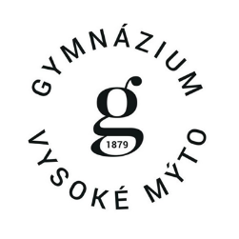 ***Gymnázium Vysoké Mýto***

nám. Vaňorného 163, 566 01 Vysoké Mýto

**Žádost o poskytnutí informace**

**podle zákona č. 106/1999 Sb., o svobodném přístupu k informacím,**

**ve znění pozdějších předpisů**

Žadatel: ……………………………………………………………………………………….

Adresa: ………………………………………………………………………………………..

Telefon: ………………………………… E-mail: …………………………………………...

Datová schránka: ..................................................

Charakteristika žádosti:

Žádost o tyto informace:

Způsob předání informace (zakřížkujte prosím požadovanou variantu):

 zaslat poštou  zaslat e-mailem

 zaslat prostřednictvím datové schránky  bude vyzvednuto osobně

Datum ……………………….. Podpis …………………………

Převzal za Gymnázium Vysoké Mýto:

Vyřídil:

Dne:

________________________________________________________________________________

Vážení žadatelé,

v zájmu řádného a urychleného vyřízení Vaší žádosti si Vás dovolujeme požádat, abyste svoji žádost formulovali stručně, srozumitelně a výstižně. Z Vaší žádosti musí být zřejmé, jaká informace je požadována.

Děkujeme za pochopení.